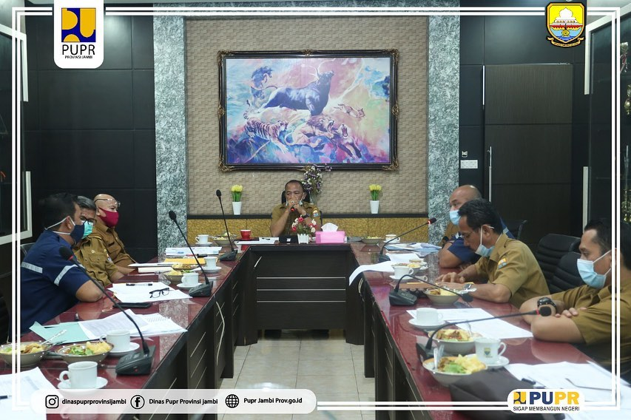

Pagi hari ini 03 November 2020, Saya duduk satu meja bersama para staff di ruang rapat kadis. Saya mendengarkan monthly report progres pekerjaan fisik untuk tahun ini. Menarik, secara Overall progresnya menunjukkan trend positif. Namun ada juga keluhan-keluhan dari mereka, Baik itu hambatan teknis dan non teknis yg terjadi dilapangan. Akhirnya kami berdiskusi dan Mencari solusi, sebab "Pemimpin sejati bukan orang yang mempunyai banyak pengikut, tapi Yang menciptakan paling banyak pemimpin. " - Neale Donald Walsch”.

Coffee morning progress kegiatan fisik 2020

